Преподаватель | Кудашева Лариса Викторовна
Учебная дисциплина | Гармония
Специальность | 53.02.03 Инструментальное исполнительство.  Оркестровые духовые и ударные инструменты  53.02.08 Музыкальное звукооператорское мастерство
Курс | 3
Дата занятия | 19,20.05.2020
Тема Модуляция в субдоминантовом направлении –
в тональности VI и II ступеней (из мажора)

Модуляция в тональность VI ступени.
Два ладовых варианта:
- Из мажора в минор.
Например, из C-dur в a-moll. Это параллельные тональности. У них все трезвучия общие.
T=III, II=s, III=d, S=VI, D=VII_{н}, VI=t, VII=II (этот вариант не используется, т.к. трезвучия уменьшенные)
Вариантов модуляции может быть несколько:
- T D⁶₅ T=III II⁶₅ К⁶₄ D₇ T¹
- T D⁶₅ T* II=s II₇ К⁶₄ D₇ T¹ (*T и II соединить мелодически)
- T D⁶₅ T D⁴₃→ VI=t s DDVII₇ К⁶₄ D₇ T¹ (это модуляция через отклонение)
- Из минора в мажор.
Например, из c-moll в As-dur. Разница в знаках – 1, значит, 4 общих аккорда - это их тоники и их параллельные тональности, т.е.:
t=III, III=D, VI=T, s=VI
Варианты перехода:
- t D⁶₅ t=III II⁶₅ К⁶₄ D₇ T¹
- t D⁶₅ t D⁴₃→ VI=T S DDVII₇ К⁶₄ D₇ T¹
Практическое задание №1. Прислать фото и видео.
Написать и играть варианты (на выбор) модуляции в тональность VI ступени из мажора и минора. Тональности выбрать самостоятельно.

Модуляция в тональность II ступени из мажора.
Например, из C-dur в d-moll. Разница в знаках – 1, значит, 4 общих аккорда - это их тоники и их параллельные тональности, т.е.:
T=VII_{н}, VI=d, II=t, S=III
Варианты:
- T D⁶₅ T= VII_{н} II⁶₅ К⁶₄ D₇ t¹
- T D⁶₅ T= VII_{н} VII₇ D⁶₅ t s DDVII₇ К⁶₄ D₇ t¹
Практическое задание №2. Прислать фото и видео.
Написать и играть любой вариант модуляции в тональность II ступени из любой мажорной тональности.
Проанализируйте образец задачи, сыграйте:
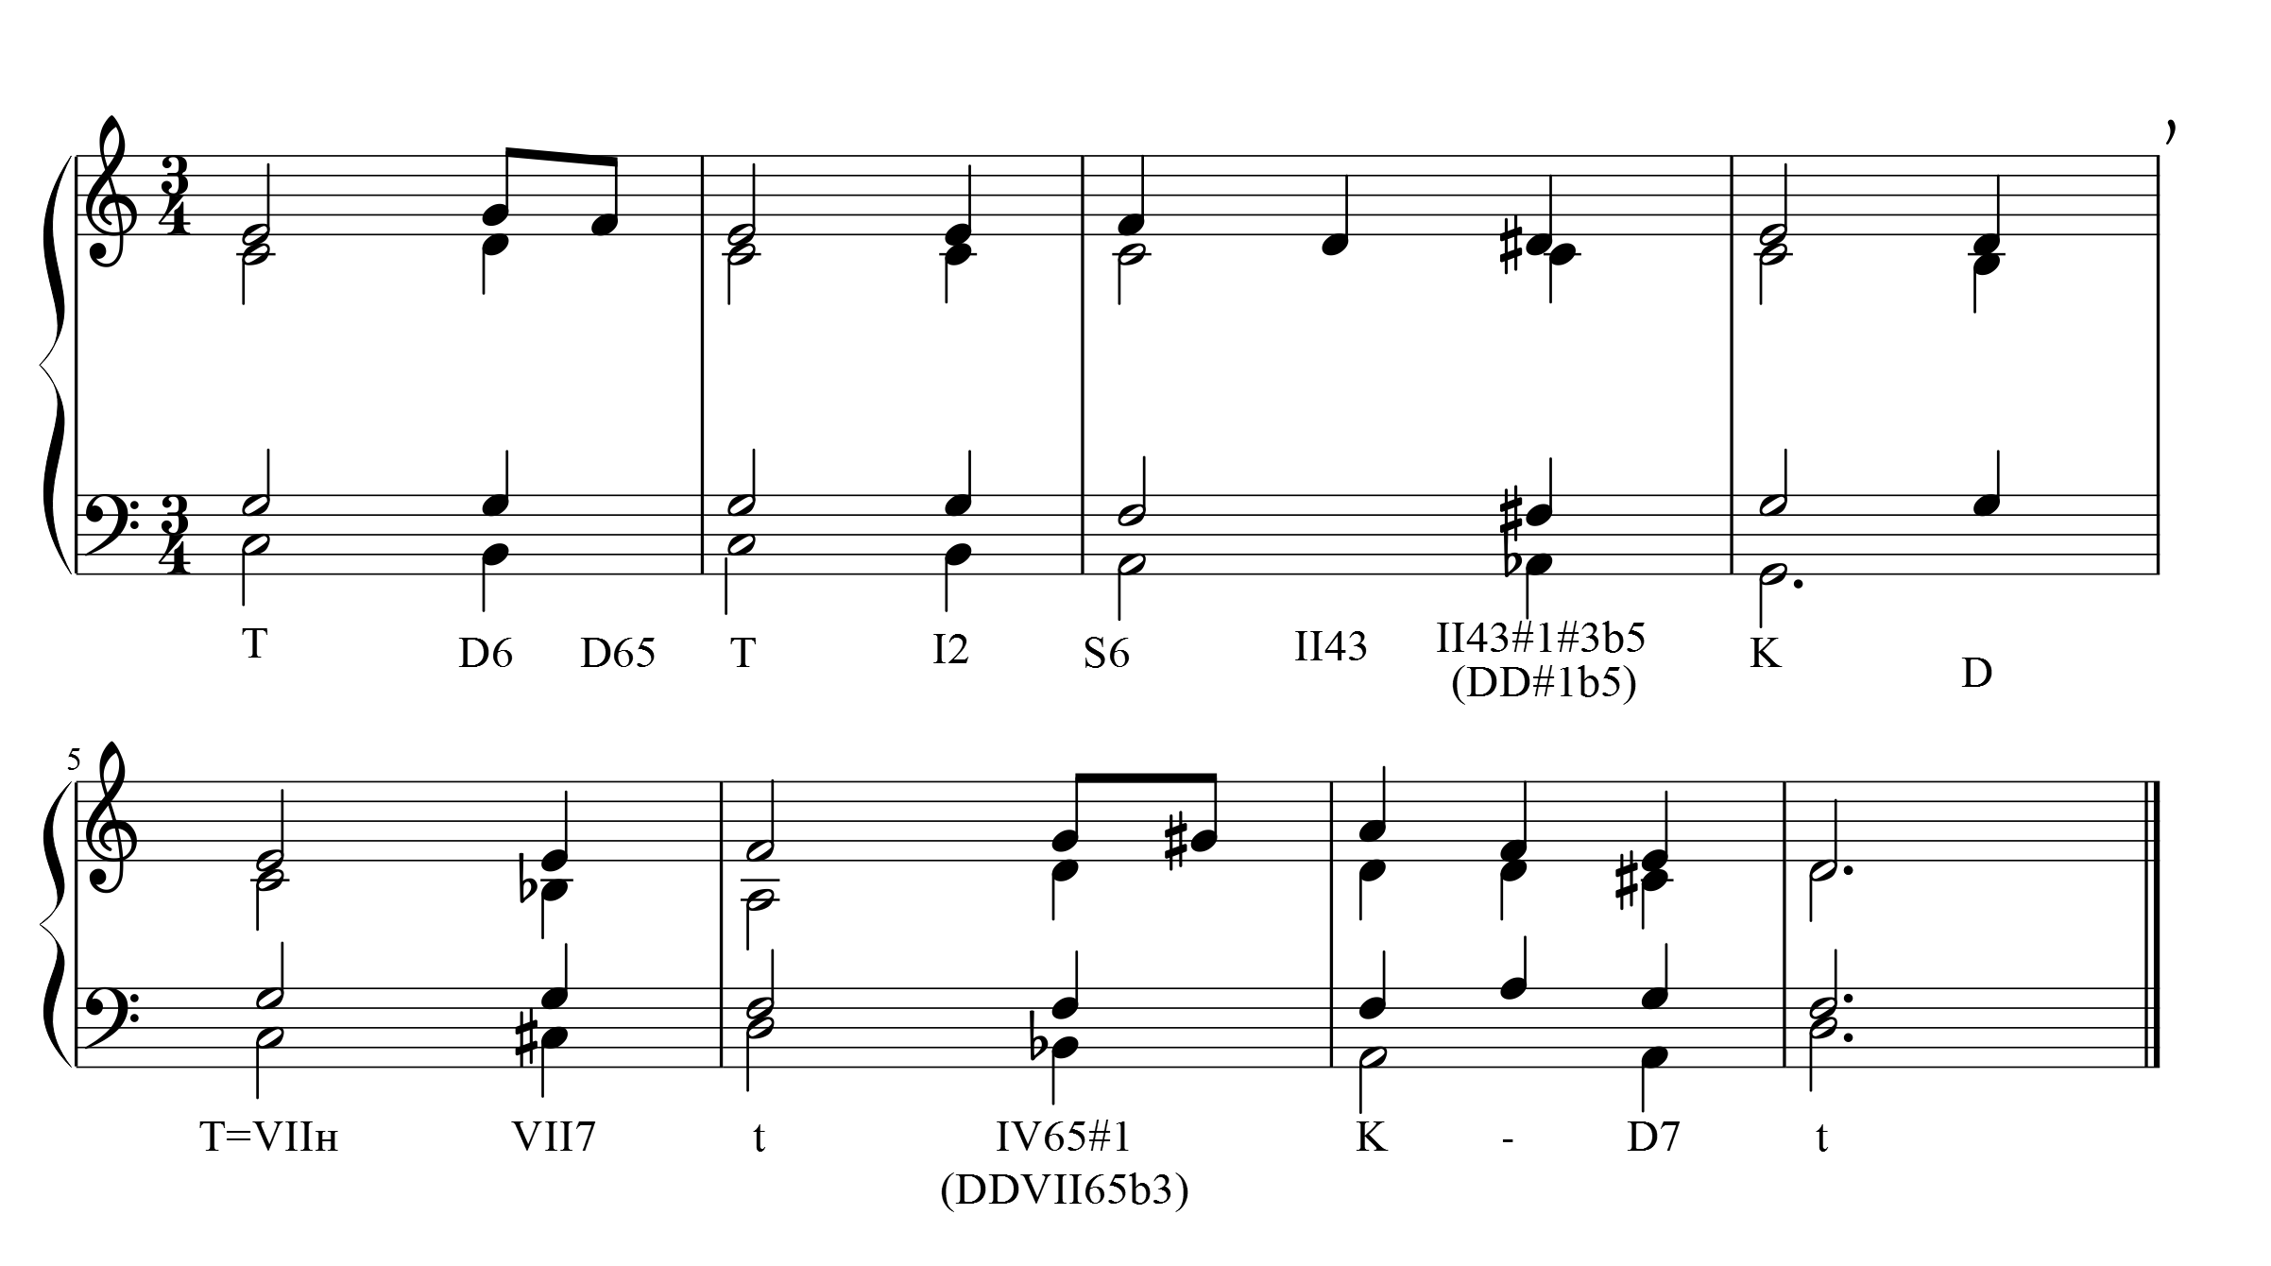
Материалы прислать к концу этой недели.

